Өсiмдiктердi қорғау мақсатында ауыл шаруашылығы дақылдарын өңдеуге арналған гербицидтердiң, биоагенттердiң (энтомофагтардың) және биопрепараттардың құнын субсидиялау" мемлекеттік көрсетілетін қызмет регламентін бекіту туралы
Күшін жойған
Қарағанды облысының әкімдігінің 2015 жылғы 23 қыркүйектегі № 56/04 қаулысы. Қарағанды облысының Әділет департаментінде 2015 жылғы 26 қазанда № 3459 болып тіркелді. Күші жойылды - Қарағанды облысының әкімдігінің 2020 жылғы 31 қаңтардағы № 05/02 қаулысымен
Ескерту. Күші жойылды - Қарағанды облысының әкімдігінің 31.01.2020 № 05/02 (алғашқы ресми жарияланған күннен бастап қолданысқа енгізілсін) қаулысымен.
Қазақстан Республикасының 2001 жылғы 23 қаңтардағы "Қазақстан Республикасындағы жергілікті мемлекеттік басқару және өзін-өзі басқару туралы" Заңына, Қазақстан Республикасының 2013 жылғы 15 сәуірдегі "Мемлекеттік көрсетілетін қызметтер туралы" Заңына, Қазақстан Республикасы Ауыл шаруашылығы Министрінің 2015 жылғы 8 маусымдағы № 15-1/522 "Өсiмдiктердi қорғау мақсатында ауыл шаруашылығы дақылдарын өңдеуге арналған гербицидтердiң, биоагенттердiң (энтомофагтардың) және биопрепараттардың құнын субсидиялау" мемлекеттік көрсетілетін қызмет стандартын бекіту туралы" бұйрығына (Нормативтік құқықтық актілерді мемлекеттік тіркеу тізілімінде № 11684 болып тіркелген) сәйкес Қарағанды облысының әкімдігі ҚАУЛЫ ЕТЕДІ:
1. Қоса беріліп отырған "Өсiмдiктердi қорғау мақсатында ауыл шаруашылығы дақылдарын өңдеуге арналған гербицидтердiң, биоагенттердiң (энтомофагтардың) және биопрепараттардың құнын субсидиялау" мемлекеттік көрсетілетін қызмет регламенті бекітілсін.
2. Қарағанды облысы әкімдігінің 2014 жылғы 25 қыркүйектегі № 50/03 "Өсімдік шаруашылығы саласындағы мемлекеттік көрсетілетін қызметтер регламенттерін бекіту туралы" қаулысының 1 тармағының 5) тармақшасының (Нормативтік құқықтық актілерді мемлекеттік тіркеу тізілімінде № 2772 болып тіркелген, 2014 жылғы 9 қыркүйекте "Әділет" ақпараттық-құқықтық жүйесінде, 2014 жылғы 2 қыркүйектегі № 175-176 (21696-21697) "Индустриальная Караганда" және 2014 жылғы 2 қыркүйектегі № 189-190 (21824) "Орталық Қазақстан" газеттерінде жарияланған) күші жойылды деп танылсын.
3. Осы қаулының орындалуын бақылау Қарағанды облысы әкімінің жетекшілік жасайтын орынбасарына жүктелсін.
4. Осы қаулы алғашқы ресми жарияланған күнінен кейiн күнтiзбелiк он күн өткен соң қолданысқа енгiзiледi.
Қарағанды облысының әкімі | Н. Әбдібеков
Қарағанды облысы әкімдігінің
2015 жылғы 23 қыркүйек
№ 56/04 қаулысымен бекітілді
"Өсiмдiктердi қорғау мақсатында ауыл шаруашылығы дақылдарын өңдеуге арналған гербицидтердiң, биоагенттердiң (энтомофагтардың) және биопрепараттардың құнын субсидиялау" мемлекеттік көрсетілетін қызмет регламенті
Ескерту. Регламент жаңа редакцияда - Қарағанды облысы әкімдігінің 30.04.2019 № 26/03 (алғашқы ресми жарияланған күнінен кейiн күнтiзбелiк он күн өткен соң қолданысқа енгiзiледi) қаулысымен.
1 тарау. Жалпы ережелер
1. "Өсiмдiктердi қорғау мақсатында ауыл шаруашылығы дақылдарын өңдеуге арналған гербицидтердiң, биоагенттердiң (энтомофагтардың) және биопрепараттардың құнын субсидиялау" мемлекеттік көрсетілетін қызметі (бұдан әрі – мемлекеттік көрсетілетін қызмет) облыстың жергілікті атқарушы органымен (бұдан әрі - қызмет көрсетуші) көрсетіледі.
Өтінімдерді (өтпелі өтінімдерді) қабылдау және мемлекеттік қызметті көрсету нәтижелерін беру "электрондық үкіметтің" www.egov.kz веб-порталы (бұдан әрі - портал) арқылы жүзеге асырылады.
2. Мемлекеттік қызметті көрсету нысаны: электрондық (толық автоматтандырылған).
3. Мемлекеттік қызметті көрсету нәтижесі – субсидияны аудару туралы хабарлама не Қазақстан Республикасы Ауыл шаруашылығы министрінің 2015 жылғы 8 маусымдағы № 15-1/522 "Өсiмдiктердi қорғау мақсатында ауыл шаруашылығы дақылдарын өңдеуге арналған гербицидтердiң, биоагенттердiң (энтомофагтардың) және биопрепараттардың құнын субсидиялау" мемлекеттік көрсетілетін қызмет стандартын бекіту туралы" (Нормативтік құқықтық актілерді мемлекеттік тіркеу тізілімінде № 11684 болып тіркелген) бұйрығымен бекітілген "Өсiмдiктердi қорғау мақсатында ауыл шаруашылығы дақылдарын өңдеуге арналған гербицидтердiң, биоагенттердiң (энтомофагтардың) және биопрепараттардың құнын субсидиялау" мемлекеттік көрсетілетін қызмет стандартының (бұдан әрі – стандарт) 10-тармағымен көзделген жағдайларда және негіздер бойынша мемлекеттік көрсетілетін қызметті ұсынудан уәжді бас тарту. Тиесілі субсидиялар:
1) ағымдағы жылы және (немесе) өткен жылдың 4 (төртінші) тоқсанында тоқсанында гербицидтерді, биоагенттерді (энтомофагтарды) және биопрепараттарды (бұдан әрі – ӨҚҚ) жеткізушіден сатып алынған ӨҚҚ-ға жұмсалған шығындарды өтеу үшін көрсетілетін қызметті алушылардың;
2) ағымдағы жылы және (немесе) өткен жылдың 4 (төртінші) тоқсанында көрсетілетін қызметті алушыларға өткізілген ӨҚҚ құнын арзандату үшін отандық ӨҚҚ өндірушілердің шоттарына аударылады.
Мемлекеттік қызметті көрсету нәтижесін ұсыну нысаны – электрондық.
Мемлекеттік қызметті көрсету нәтижесі туралы хабарлама стандарттың 1 және 2-қосымшаларына сәйкес нысандар бойынша электрондық құжат нысанында көрсетілетін қызметті алушының "жеке кабинетіне" жолданады.
2 тарау. Мемлекеттік көрсетілетін қызмет процесінде көрсетілетін қызметті берушінің құрылымдық бөлімшелерінің (қызметкерлерінің) іс-қимыл тәртібін сипаттау
4. Мемлекеттік қызметті көрсету бойынша рәсімді (іс-қимылды) бастауға негіздеме көрсетілетін қызметті алушының порталға стандарттың 3-қосымшасына сәйкес нысан бойынша толық құны бойынша сатып алынған ӨҚҚ үшін субсидия алуға арналған өтінімді немесе стандарттың 4-қосымшасына сәйкес нысан бойынша ӨҚҚ отандық ӨҚҚ өндірушіден арзандатылған құны бойынша сатып алған жағдайда, тиесілі субсидияларды төлеу туралы өтпелі өтінімді электрондық цифрлық қолтаңбамен (бұдан әрі – ЭЦҚ) куәландырылған электрондық құжат нысанында ұсынуы болып табылады.
5. Мемлекеттік көрсетілетін қызмет процесінің құрамына кіретін әрбір рәсімнің (іс-қимылдың) мазмұны, оның орындалу ұзақтығы:
1) көрсетілетін қызметті берушінің жауапты маманы көрсетілетін қызметті алушының өтінімді немесе өтпелі өтінімді тіркеген сәттен бастап 1 (бір) жұмыс күнi iшiнде ЭЦҚ-ны пайдаланып тиісті хабарламаға қол қою жолымен оның қабылданғанын растайды. Осы хабарлама көрсетілетін қызметті алушының "жеке кабинетінде" қолжетімді болады.
Бұл ретте, өтпелі өтінім бойынша да хабарлама ӨҚҚ өндірушінің Жеке кабинетінде, ол кейіннен нақты өткізілген ӨҚҚ бойынша мәліметтерді тізілімге енгізу үшін қолжетімді болады.
Нәтижесі – өтінімнің (өтпелі өтінімнің) қабылданғанын растау;
2) көрсетілетін қызметті берушінің жауапты маманы қаржыландыру жоспарына сәйкес субсидиялаудың ақпараттық жүйесінде "Қазынашылық-Клиент" ақпараттық жүйесіне жүктелетін субсидия төлеуге арналған төлем тапсырмасын 2 (екі) жұмыс күні ішінде:
өтінімді қабылдағанын растағаннан кейін;
өтпелі өтінім бойынша ӨҚҚ өндіруші нақты өткізілген ӨҚҚ туралы мәліметтерді тізілімге енгізгеннен кейін веб-порталда қалыптастырады.
Нәтижесі - субсидиялаудың ақпараттық жүйесінде субсидиялар төлеуге арналған төлем тапсырмаларын қалыптастыру;
3) көрсетілетін қызметті берушінің қаржыландыру бөлімінің маманы төлем тапсырмалары қалыптастырылғаннан кейін аумақтық қазынашылық бөлімшесіне көрсетілетін қызметті алушылардың шоттарына субсидияларды аудару үшін төлеуге төлем құжаттарын жолдайды.
Нәтижесі - аумақтық қазынашылық бөлімшесіне субсидияларды аудару үшін төлеуге төлем құжаттарын жолдау.
3 тарау. Мемлекеттік көрсетілетін қызмет процесінде көрсетілетін қызметті берушінің құрылымдық бөлімшелерінің (қызметкерлерінің) өзара іс-қимыл тәртібін сипаттау
6. Мемлекеттік көрсетілетін қызмет процесіне қатысатын қызмет берушілердің, құрылымдық бөлімшелерінің (қызметкерлерінің) тізбесі:
1) көрсетілетін қызметті берушінің жауапты маманы;
2) көрсетілетін қызметті берушінің қаржыландыру бөлімінің маманы.
7. Әрбір рәсімнің (іс-қимылдың) ұзақтығын көрсете отырып, құрылымдық бөлімшелер (қызметкерлердің) арасындағы рәсімдердің (іс-қимылдың) сипаттамасы:
1) көрсетілетін қызметті берушінің жауапты маманы көрсетілетін қызметті алушының өтінімді немесе өтпелі өтінімді тіркеген сәттен бастап 1 (бір) жұмыс күнi iшiнде ЭЦҚ-ны пайдаланып тиісті хабарламаға қол қою жолымен оның қабылданғанын растайды. Осы хабарлама көрсетілетін қызметті алушының "жеке кабинетінде" қолжетімді болады.
Бұл ретте, өтпелі өтінім бойынша да хабарлама ӨҚҚ өндірушінің Жеке кабинетінде, ол кейіннен нақты өткізілген ӨҚҚ бойынша мәліметтерді тізілімге енгізу үшін қолжетімді болады;
2) көрсетілетін қызметті берушінің жауапты маманы қаржыландыру жоспарына сәйкес субсидиялаудың ақпараттық жүйесінде "Қазынашылық-Клиент" ақпараттық жүйесіне жүктелетін субсидия төлеуге арналған төлем тапсырмасын 2 (екі) жұмыс күні ішінде:
өтінімді қабылдағанын растағаннан кейін;
өтпелі өтінім бойынша ӨҚҚ өндіруші нақты өткізілген ӨҚҚ туралы мәліметтерді тізілімге енгізгеннен кейін веб-порталда қалыптастырады;
3) көрсетілетін қызметті берушінің қаржыландыру бөлімінің маманы төлем тапсырмалары қалыптастырылғаннан кейін аумақтық қазынашылық бөлімшесіне көрсетілетін қызметті алушылардың шоттарына субсидияларды аудару үшін төлеуге төлем құжаттарын жолдайды.
4 тарау. "Азаматтарға арналған үкімет" Мемлекеттік корпорациясымен және (немесе) өзге де көрсетілетін қызметті берушілермен өзара іс-қимыл тәртібін, сондай-ақ мемлекеттік қызмет көрсету процесінде ақпараттық жүйелерді пайдалану тәртібін сипаттау
8. Портал арқылы мемлекеттік қызмет көрсету кезінде көрсетілген қызмет беруші мен көрсетілген қызмет алушының жүгіну тәртібін және рәсімдердің (іс-қимылдардың) реттілігін сипаттау:
1) көрсетілетін қызметті алушы жеке сәйкестендіру нөмірінің (бұдан әрі – ЖСН) және бизнес-сәйкестендіру нөмірінің (бұдан әрі – БСН), сондай-ақ паролінің (порталда тіркелмеген көрсетілетін қызмет алушылар үшін іске асырылады) көмегімен порталда тіркеуді іске асырады;
2) 1-үдеріс – қызметті алу үшін көрсетілетін қызметті алушының ЖСН/БСН және паролін енгізу үдерісі (авторизация үдерісі);
3) 1-шарт – порталда ЖСН/БСН және пароль арқылы тіркелген көрсетілетін қызметті алушы туралы деректердің түпнұсқалығын тексеру;
4) 2-үдеріс – порталдың көрсетілетін қызметті алушының деректерінде бұзушылықтардың болуына байланысты авторизациядан бас тарту туралы хабарлама қалыптастыруы;
5) 3-үдеріс – көрсетілетін қызметті алушының осы Регламентте көрсетілген қызметті таңдап алуы, қызмет көрсету үшін сауал түрін экранға шығару және құрылымдық пен форматтық талаптарын ескере отырып, сауал түріне стандарттың 9-тармағында көрсетілген электрондық түрдегі қажет құжаттардың көшірмелерін бекітумен қызмет алушының үлгілерді толтыруы (деректерді енгізу), сондай-ақ сауалды куәландыру (қол қою) үшін көрсетілетін қызметті алушының электрондық цифрлық қолтаңба (бұдан әрі – ЭЦҚ) тіркеу куәлігін таңдап алуы;
6) 2-шарт – порталда ЭЦҚ тіркеу куәлігінің қолданыс мерзімін және шақыртып алынған (жойылған) тіркеу куәліктерінің тізімінде жоқтығын, сондай-ақ сәйкестендіру деректерінің сәйкестігін тексеру (сауалда көрсетілген ЖСН/БСН мен ЭЦҚ тіркеу куәлігінде көрсетілген ЖСН/БСН арасындағы);
7) 4-үдеріс – көрсетілетін қызметті алушының ЭЦҚ түпнұсқалығы расталмағандығына байланысты сұратып отырған қызметтен бас тарту туралы хабарлама қалыптастыру;
8) 5-үдеріс – көрсетілетін қызметті берушінің сауалды өңдеуі үшін көрсетілетін қызмет алушының ЭЦҚ куәландырылған (қол қойылған) электрондық құжатты (көрсетілетін қызметті алушының сауалын) "электрондық үкіметтің" автоматтандырылған өңірлік шлюзі жұмыс орнында (бұдан әрі – ЭҮӨШ АЖО) "электрондық үкіметтің" шлюзі (бұдан әрі – ЭҮШ) арқылы жолдау;
9) 3-шарт – көрсетілетін қызметті берушімен көрсетілетін қызметті алушының қоса берген құжаттарын сәйкестікке тексеруі;
10) 6-үдеріс – көрсетілетін қызметті алушымен портал қалыптастырған қызмет нәтижесін (электрондық құжат түріндегі хабарлама) алуы. Электрондық құжат көрсетілетін қызметті берушінің уәкілетті тұлғасының ЭЦҚ пайдаланумен қалыптастырылады.
8-1. "Азаматтарға арналған үкімет" мемлекеттік корпорациясы арқылы мемлекеттік қызмет көрсетілмейді.
9. Портал арқылы мемлекеттік қызмет көрсету кезінде іске қосылған ақпараттық жүйелердің функционалдық өзара іс-қимыл етуі осы регламенттің 1-қосымшасына сәйкес диаграммада келтірілген.
10. Мемлекеттік қызмет көрсету процесінде көрсетілетін қызметті берушінің құрылымдық бөлімшелері (қызметкерлері) рәсімдерінің (әрекеттерінің) кезеңділігі осы регламенттің 2-қосымшасына сәйкес мемлекеттік қызмет көрсетудің бизнес-процестерінің анықтамалығында көрсетіледі.
"Өсiмдiктердi қорғау мақсатында
ауыл шаруашылығы дақылдарын
өңдеуге арналған гербицидтердiң,
биоагенттердiң (энтомофагтардың) және
биопрепараттардың құнын субсидиялау"
мемлекеттік көрсетілетін
қызмет регламентіне 1-қосымша
Портал арқылы мемлекеттік қызмет көрсету кезінде іске қосылған ақпараттық жүйелердің функционалдық өзара іс-қимыл ету диаграммасы

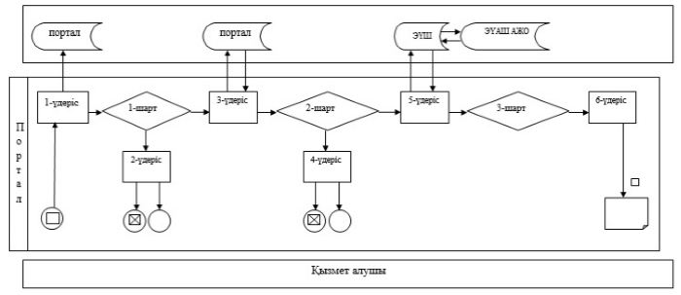

Шартты белгілер:

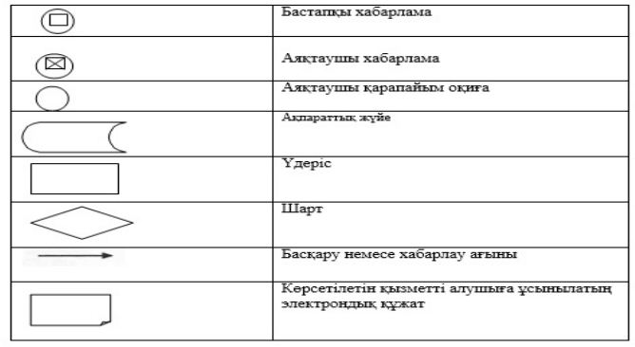

"Өсiмдiктердi қорғау мақсатында
ауыл шаруашылығы дақылдарын
өңдеуге арналған гербицидтердiң,
биоагенттердiң (энтомофагтардың) және
биопрепараттардың құнын субсидиялау"
мемлекеттік көрсетілетін
қызмет регламентіне 2-қосымша
Мемлекеттік қызмет көрсетудің бизнес-процестерінің анықтамалығы

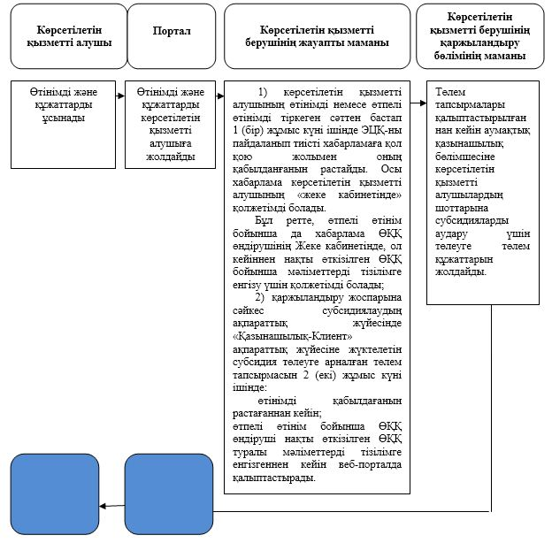

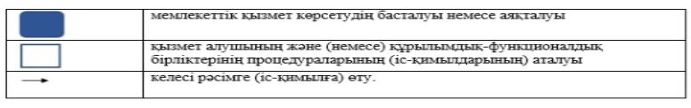

© 2012. Қазақстан Республикасы Әділет министрлігінің «Қазақстан Республикасының Заңнама және құқықтық ақпарат институты» ШЖҚ РМК

